Детские народные подвижные игры способствуют самореализации и самовыражению личности. Такой вид фольклора - один из лучших источников нравственного, патриотического, познавательно-речевого развития детей. Он включает в себя основы воспитания, которые вырабатывались на протяжении многих лет народной педагогикой. Они проверены временем.  Народные игры - это игры, которые служили для развлечения детей того или иного народа в старину. Русский народ создал множество интересных и развивающих забав. Их правила передавались с поколения в поколение. Однако со временем эти игры забываются. Важно сохранять традиции и национальную культуру. Именно поэтому необходимо приучать современных дошкольников к народным играм.  Народные игры не требуют специального игрового оборудования. Их можно использовать в самых различных ситуациях повседневного общения с ребёнком. На прогулках с детьми, во время совместного отдыха  родителей и детей можно поиграть в прятки, салочки, «колдунчики», различные игры с мячом летом и в снежки, «снежную бабу» зимой.  Совместный активный досуг:  1. способствует укреплению семьи;  2. формирует у детей важнейшие нравственные качества;  3. развивает у детей любознательность;  4. приобщает детей к удивительному миру природы, воспитывая к ней бережное отношение;  5. расширяет кругозор ребенка;  6. формирует у ребенка первичные представления об истории родного края, традициях, культуре народа;  7. сближает всех членов семьи (дети живут одними задачами с родителями, чувствуют причастность к общему делу).  Проводя совместно досуг, у родителей и детей возникает тот духовный контакт, о котором многие родители только мечтают  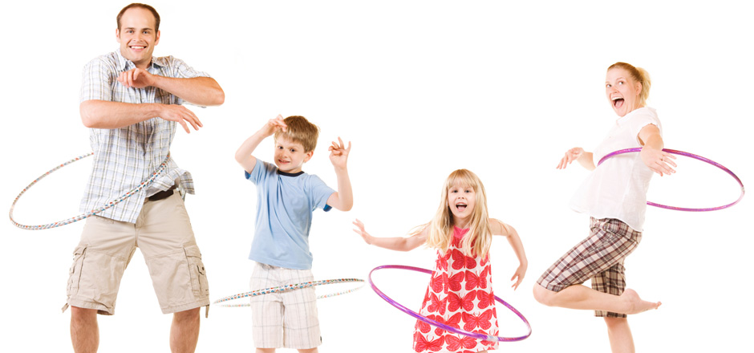  Необходимость соблюдения правил игры требует от её участников (взрослых и детей) равноправных отношений. Если родители играют с ребёнком на равных. Игра способствует укреплению эмоциональных контактов между ними. |  | Например, в «Кучки» можно играть всей семьёй. Игра организуется летом на берегу реки, моря или во дворе. Водящий, выбранный считалкой, берёт по одной какой-нибудь вещи у играющих и прячет под кучку песка так, чтобы под одной из них была пара вещей, под другой – одна, под третьей – ничего. Спрятав предметы, ведущий предлагает их искать. Кому достанется пара – тот выиграет, а кому пустая кучка – проигрывает. Выигравший становится водящим. Теперь он прячет предметы. Можно прятать крупные одинаковые по цвету и величине камушки, шишки и другие предметы. Важно помнить, что играющие делают выбор по очереди. Игру можно продолжать до тех пор, пока она вызывает интерес у детей.  Игра «Курочки – петушки».  В тарелочках смешаны горох и фасоль. Какая команда быстрее их разделит.  Дети, сидя на коврике, надевают на голову короны курочки и петушки и играют в игру.  А я сяду рядышком на лавке, Вместе с вами посижу. Загадаю вам загадки, Кто смышленей, погляжу. Что в сковородку наливают. То в четверо сгибают. (Блин.) Хвост с узорами, Сапоги со шпорами. Песни спивает — Время считает. (Петух.) Хорошо вы загадки отгадываете!  Ребята, а какую казачью игру вы знаете с таким же названием?  Поиграем? «Петушок»  Утром кто чертей гоняет?  Песни звонкие спивает?  Спать мешает казаку  И кричит … «кукареку»  Казачьи народные игры и забавы, прибаутки и частушки помогают почувствовать красоту кубанского края, его неповторимую природу, широту, раздолье, создают эмоциональную готовность к дальнейшему познанию его и изучению.  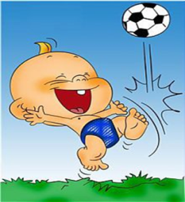 |  | МДОУ «Детский сад №31 «Ручеёк»  «Народные казачьи игры и забавы»  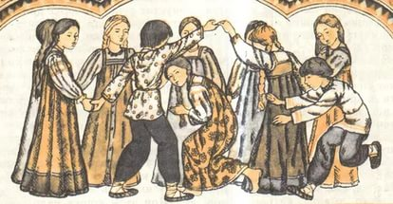  Подготовил:  инструктор по  ФИЗО Енина Е. Г.  «Заря».  Ход игры: Дети встают в круг, руки держат за спиной, а один из играющих — Заря. Она ходит сзади с лентой и говорит:  Заря–зарница, красная девица,  По полю ходила, ключи обронила,  Ключи золотые, ленты голубые,  Кольца обвитые — за водой пошла!  С последними словами «Заря» осторожно кладёт ленту на плечо одному из играющих. Тот, заметив это, быстро берёт ленту, и они оба бегут в разные стороны по кругу. Кто останется без места, становится Зарей.  Правила игры. Игроки не поворачиваются, пока водящий выбирает, кому положить на плечо ленту. Бегущие не должны пересекать круг.  «Иголка, нитка и узелок».  О единстве идеи, пути её осуществления.  Ход игры: Игроки становятся в круг и берутся за руки. Считалкой выбирают «Иголку», «Нитку» и «Узелок».  Герои друг за другом то забегают в круг, то выбегают из него. Если же «Нитка» или «Узелок» оторвались (отстали или неправильно выбежали, вбежали в круг), то эта группа считается проигравшей. Выбираются другие герои.  Выигрывает та тройка, в которой дети двигались быстро, ловко, не отставая друг от друга.  Правила игры. «Иголку», «Нитку», «Узелок» надо впускать и выпускать из круга, не задерживая, и сразу же закрывать круг.

